岡山県版気候変動のミステリー
この冊子では、ミステリーを授業等で行うために必要な印刷物を掲載しています。
ミステリーの実施方法や必要備品等の詳細は、別途マニュアルをご覧ください。
◆印刷が必要なもの
チェック | 印刷物 | 必要部数 | 内容
□ | ナレーションの紙（P２） | １部 | ミステリーを開始する時に読み上げます。
□ | ミステリーカード（P３～P１２） | １班×１セット | カラー印刷をお勧めします。  四角の枠の部分をハサミで切り、束ねてセットを作ります。  ＊オプションカード（P１１、P１２）は、使用する場合のみ印刷してください。
□ | ミステリーカードの並べ方の例  （P１３、P１４） | 任意 | 配布は任意です。  ＊通常のカードを使用する場合：P１３の並べ方を参照。  ＊オプションカードを使用する 場合：P１４の並べ方を参照。
◇カードの補足説明
＊P３にある３枚のカード：左端の黄色の線は、ナレーションで読んだ３つのカードであることを示しています。
◇カードを使った応用編
＊オプションカード（P１１、P１２）：通常使用する２４枚のカードに追加や交換することができます。難易度を上げるために、これらのカードを追加して実施しても良いでしょう。また、通常版で使用するブドウのカード（P１０の２枚）をモモのカード（P１１の２枚）に置き換える場合は、枚数の増減がなく簡単にできます。
＊自由記載カード（P１２）：自分自身や学校、地域で行っている気候変動に対する取組等を記載して、自由にカードを作り、追加することができます。それらの取組等がどのように気候変動に関わるか考えてみるのも面白いでしょう。

ミステリーのナレーション

◆ナレーション１
待ちに待った体育祭。田中さんは、楽しみにしていたお弁当を開けて、ショックを受けた。おにぎりにはノリが巻かれておらず、おかずには、大好きなサケの塩焼きではなく、ブリの照り焼きが入っていた。そして、デザートのぶどうは、ピオーネからシャインマスカットに変わっていた。
◆ナレーション２
佐藤さんの学校では、普通教室にはエアコンが設置されており、これから特別教室にも設置されるらしい。制服もその日の気温に合わせて自由に調整できるから、快適に過ごせそうだ。
◆ナレーション３
岡山県の海沿いの地域では、複数の漁協が積極的にアマモという海草を増やす取組みを行っている。
この取組みは、地元の学校や企業、農業関係者にも広がっている。保全活動の結果、アマモ場の面積は大幅に回復している。

「田中さんは、体育祭で楽しみにしていたお弁当のおかずが全く変わっており、佐藤さんの学校では、特別教室にエアコンが設置される。また、海沿いの漁協や団体は、アマモという海草を増やす取組みを続けている。」

「なぜ、こんなことが起こっているのでしょうか？」


待ちに待った体育祭。田中さんは、楽しみにしていたお弁当を開けて、ショックを受けた。
おにぎりにはノリが巻かれておらず、おかずには、大好きなサケの塩焼きではなく、ブリの照り焼きが入っていた。

そして、デザートのぶどうは、ピオーネからシャインマスカットに変わっていた。
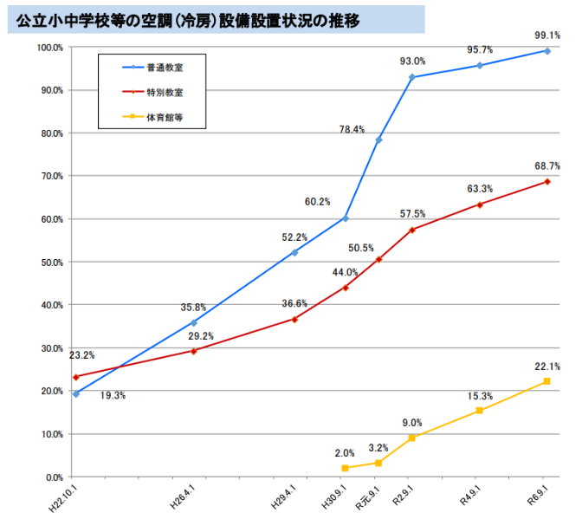
佐藤さんの学校では、普通教室にはエアコンが設置されており、これから特別教室にも設置されるらしい。
制服もその日の気温に合わせて自由に調整できるから、快適に過ごせそうだ。

出典・参考：「公立学校施設の空調（冷房）設備設置状況について（令和6年9月1日現在）」(文部科学省)（https://www.mext.go.jp/content/20240930- mxt_sisetujo01-000013462_01.pdf) （2025年5月23日に利用）
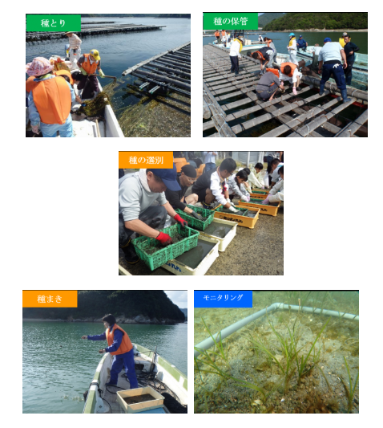

岡山県の海沿いの地域では、複数の漁協が積極的にアマモという海草を増やす取組みを行っている。
この取組みは、地元の学校や企業、農業関係者にも広がっている。保全活動の結果、アマモ場の面積は大幅に回復している。

出典・参考：アマモ場再生活動（岡山県）(https://www.pref.okayama.jp/page/548619.html)
アマモ場の再生活動
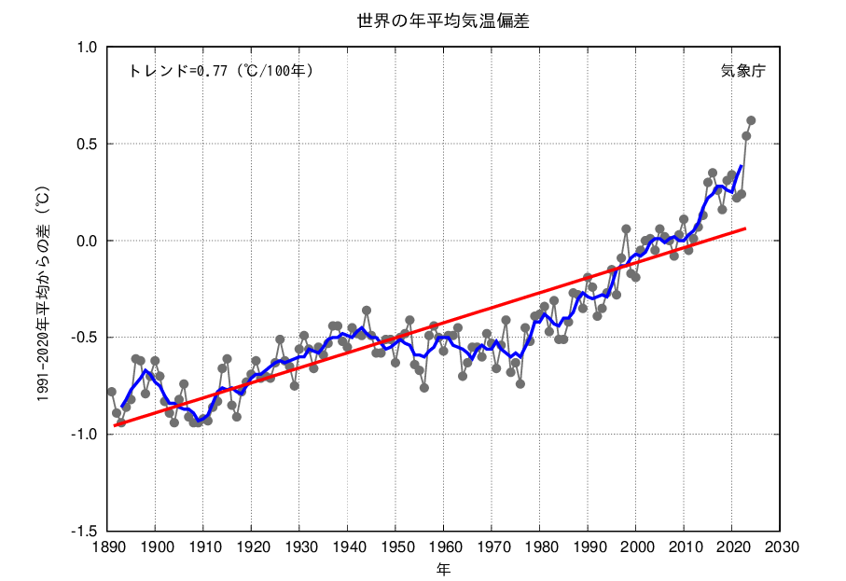
世界の年平均気温は、100年間で0.7７℃上がっている。
特に1990年代以降、高温になる年が増えている。

細線（黒）：各年の平均気温の基準値からの偏差
太線（青）：偏差の5年移動平均値
直線（赤）：長期変化傾向

図出典：気象庁ホームページ（http://www.data.jma.go.jp/cpdinfo/temp/an_wld.html）
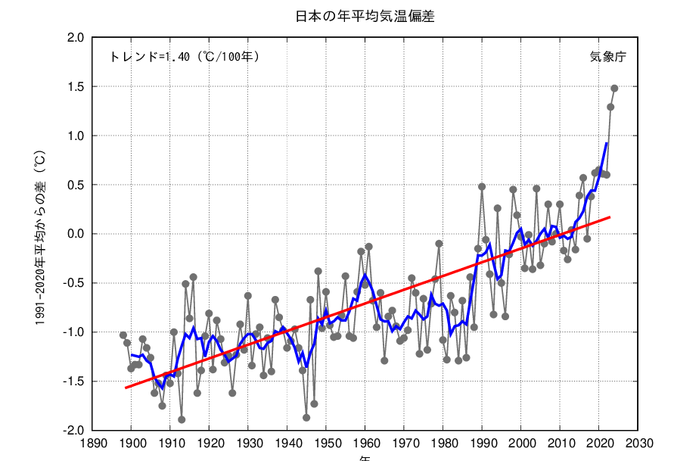
日本の年平均気温は、100年間で1.40℃上がっている。
特に1990年代以降、高温になる年が増えている。

細線（黒）：各年の平均気温の基準値からの偏差
太線（青）：偏差の5年移動平均値
直線（赤）：長期変化傾向

図出典：気象庁ホームページ （http://www.data.jma.go.jp/cpdinfo/temp/an_jpn.html）
熱中症による救急搬送状況（令和２年～令和６年）

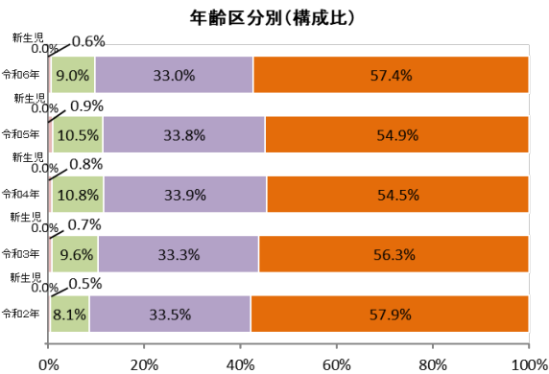
熱中症による救急搬送状況を見ると、
高齢者の割合が高い。

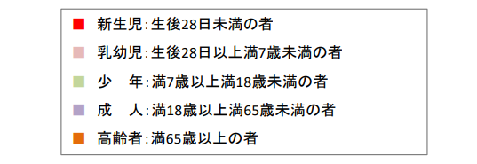

図出典：総務省報道資料 令和６年（５月から９月）の熱中症による救急搬送状況
(総務省消防庁)（https://www.soumu.go.jp/main_content/000974432.pdf）
（2025年5月23日に利用）
日本近海の全海域平均海面水温（年平均）の平年差の推移
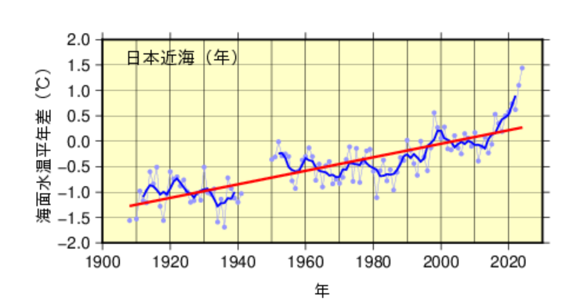
2024年までの約100年間で、日本近海の海面水温は、1.33℃上がっている。
図出典：気象庁ホームページ（https://www.data.jma.go.jp/gmd/kaiyou/data/shindan/a_1/japan_warm/japan_warm.html）

丸（青）：各年の平年差
太線（青）：5年移動平均値
太線（赤）：長期変化傾向

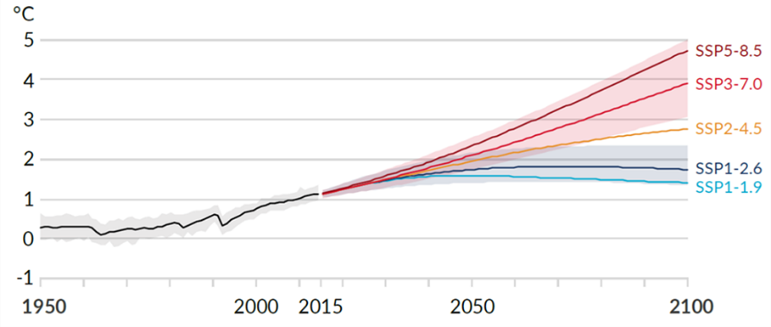
気候のシミュレーションによると、2081年から2100年の世界平均気温は、1850年から1900年に比べて、1.0℃から5.7℃の範囲で
1850-1900年を基準とした世界平均気温の変化
上昇する可能性があると予測されている。
※陰影は、不確実性の範囲を示す
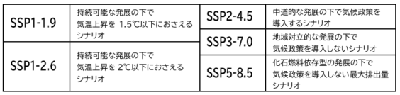
気温がどれだけ上昇するか は、温室効果ガス（二酸化炭素など）をどのくらい出すかによって異なる。
図出典:IPCC WG1 AR6 Figure SPM.8a（https://www.ipcc.ch/report/ar6/wg1/figures/summary-for-policymakers/figure-spm-8）
IPCC第6次評価報告書におけるSSPシナリオとは/全国地球温暖化防止活動推進センターウェブサイト（https://www.jccca.org/）
岡山県の65歳以上の人口割合(高齢化率)は、30％台で推移している。
令和4年の岡山県の高齢化率は、全国の割合に比べて高い。
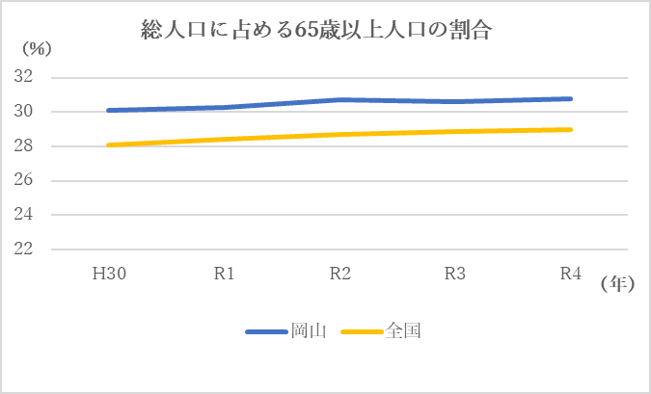

図出典：101の指標からみた岡山県（令和６（２０２４）年版）/ B 人口・世帯）(岡山県) ( https://www.pref.okayama.jp/uploaded/attachment/365992.pdf)を加工して作成

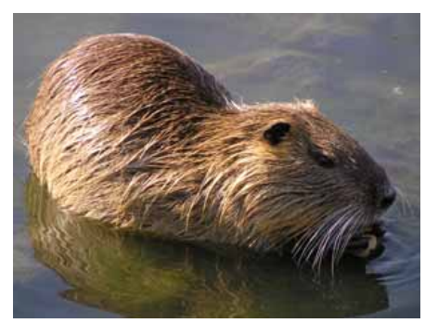
岡山県の農家の三宅さんは、ヌートリア（南米原産の大型のネズミの仲間）が畑を荒らすので、とても困っている。
ヌートリアは、ため池の土手に穴を掘って巣を作る。そのため、大雨が降ると、ため池の土手が決壊しやすくなり、洪水をもたらす原因の一つになっている。

図出典:農林水産省Webサイト(https://www.maff.go.jp/j/seisan/tyozyu/higai/manyuaru/old_manual/manual_tokutei_gairai_old/data5.pdf)
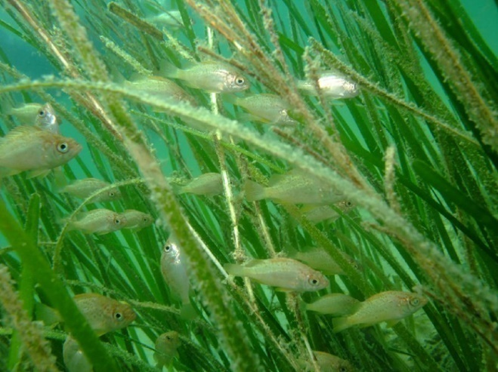
藻場（海草や海藻が茂る場所）は、魚の隠れ場所や、餌場や産卵場所となっている。
海水温の上昇など、環境の変化によって世界で藻場の面積が減少している。
日本周辺には、主に4種類の藻場（アマモ場等）があり、海水の浄化や、光合成によって二酸化炭素を吸収して
酸素を出す等の役割を果たしている。
写真提供：岡山県
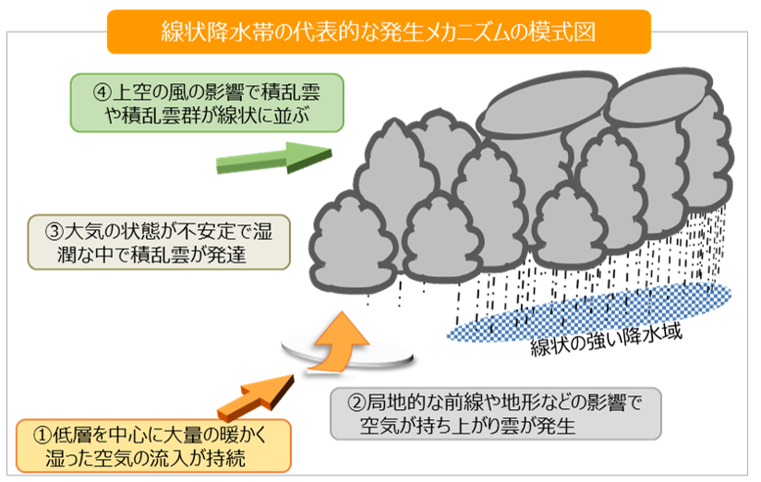
日本では、線状降水帯による顕著な大雨が毎年のように発生し、多くの災害が起こっている。
豪雨の増加は、日本周辺の気温と海水温の上昇が影響しているとも言われている。

図出典：線状降水帯の代表的な発生メカニズムの模式図（気象省）(https://www.jma.go.jp/jma/kishou/know/yohokaisetu/senjoukousuitai_ooame.html)
北海道におけるブリ漁獲量の推移
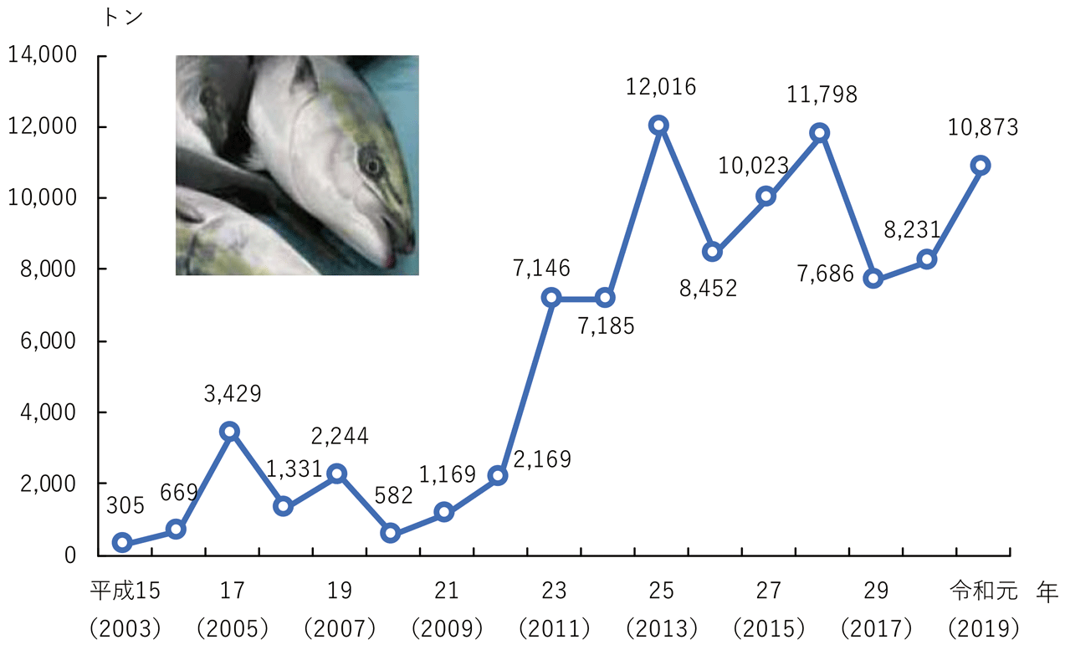
日本全体でブリの漁獲量が増加しており、特に北海道、東北海域で増加が目立っている。
海水温の上昇がブリの増加の理由の一つとして考えられている。

図出典：北海道におけるブリ漁獲量の推移(農林水産省) (https://www.jfa.maff.go.jp/j/kikaku/wpaper/r02_h/trend/1/t1_3_5.html)
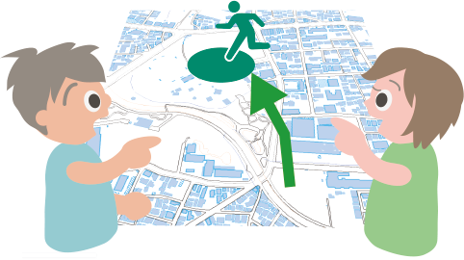
平成30年７月豪雨では、西日本を中心に全国的に広い範囲で記録的な大雨が降り、河川の氾濫や浸水害、土砂災害等が発生した。
豪雨の原因の一つに、線状降水帯の発生が挙げられる。

参考:平成30年７月豪雨の局地的な特徴（気象庁気象研究所）(https://www.mri-jma.go.jp/Topics/H30/301110/02-2.pdf)
図出典：気候変動適応情報プラットフォーム
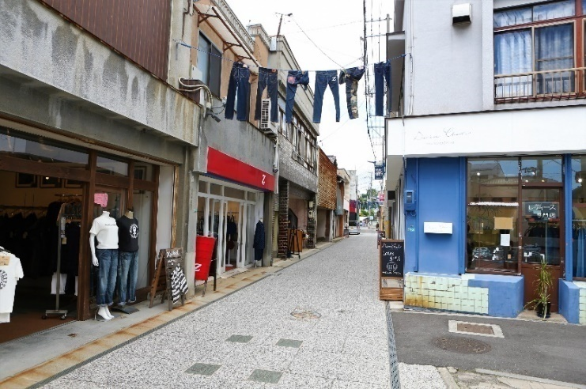
岡山県倉敷市の児島地区は、国産デニム発祥の地として知られている。
倉敷市には、長く着られて、リサイクルしやすいデザインのデニムの販売や、デニム製品を回収して、新たな製品を作る取組みを行っている企業がある。

写真提供：岡山県観光連盟
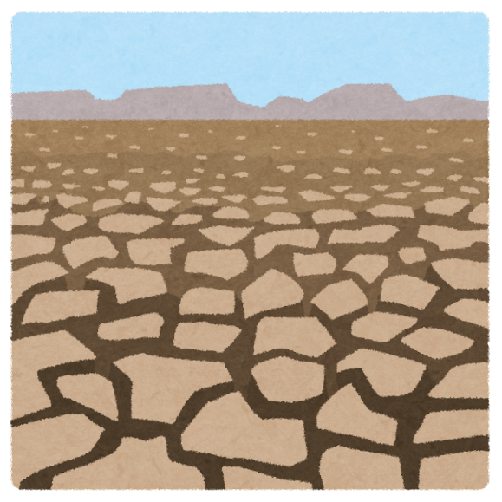
2023年4月に、南ヨーロッパのスペインやポルトガル、アフリカのモロッコやアルジェリアでは、通常の4月の気温よりも、最大で20℃高い日があった。
干ばつや水不足等の問題や、農業への影響や健康被害が心配される。

参考：World Weather Attribution(https://www.worldweatherattribution.org/extreme-april-heat-in-spain-portugal-morocco-algeria-almost-impossible-without-climate-change/)
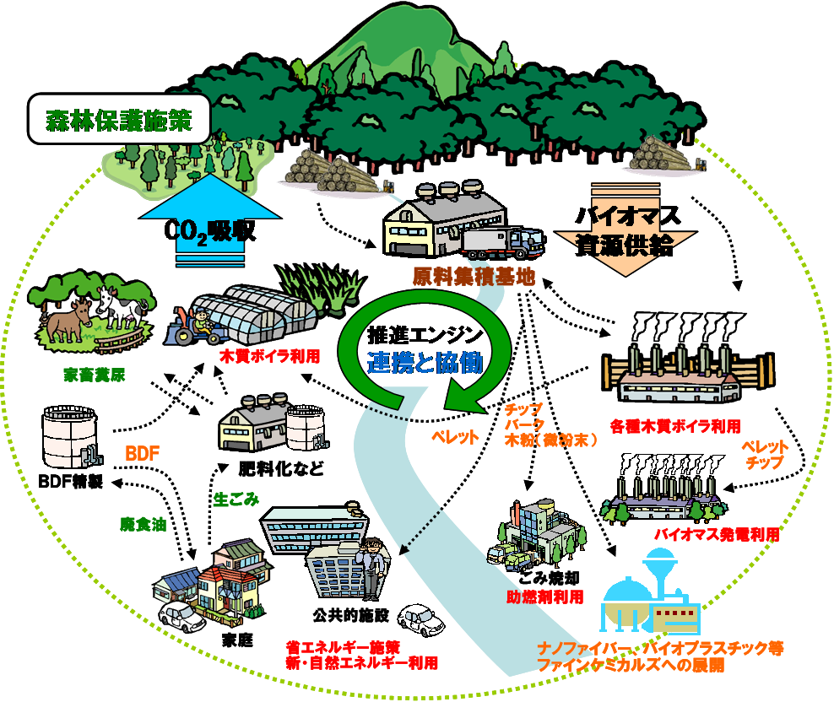
岡山県の真庭地域は、バイオマス(木材や生ごみ等)を活用し、地域資源を無駄にしないまちづくりを進めている。
豊富な森林資源を有効に活用し
た取組み等が注目され、「バイオマスツアー真庭」には、開始以降16年間で延べ約36,000人が参加している。
バイオマスの活用推進イメージ図

図出典：真庭市バイオマス活用推進計画（真庭市）(https://www.city.maniwa.lg.jp/uploaded/attachment/19294.pdf)
夏に解放されている気候シェルターの検索結果(214件)
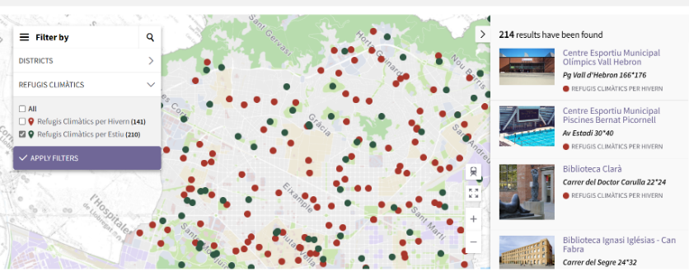
スペインのバルセロナ市では、学校、図書館、地域施設等が、気候シェルターとして夏と冬に解放されている。
これらの施設では、ベンチや椅子があり、無料で水が飲めて快適に過ごすことができる。

図出典：Barcelona City Council（https://www.barcelona.cat/barcelona-pel-clima/en/barcelona-responds/specific-actions/climate-shelters-network）(2023年8月1日に利用)
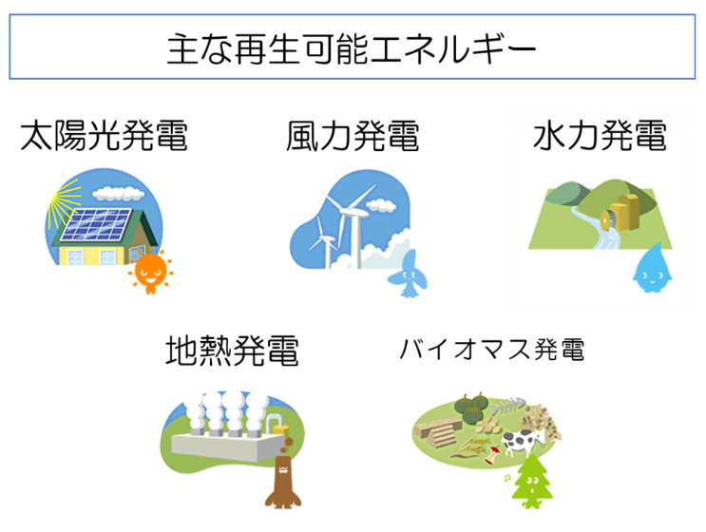
再生可能エネルギーとは、太陽光・風力・水力・地熱・バイオマス等の、枯渇せずに繰り返し利用できるエネルギーである。
再生可能エネルギーは、発電時等に二酸化炭素をほとんど出さないという特徴がある。

図出典：経済産業省資源エネルギー庁（https://www.enecho.meti.go.jp/category/saving_and_new/saiene/kids-city/school.html）を加工して作成
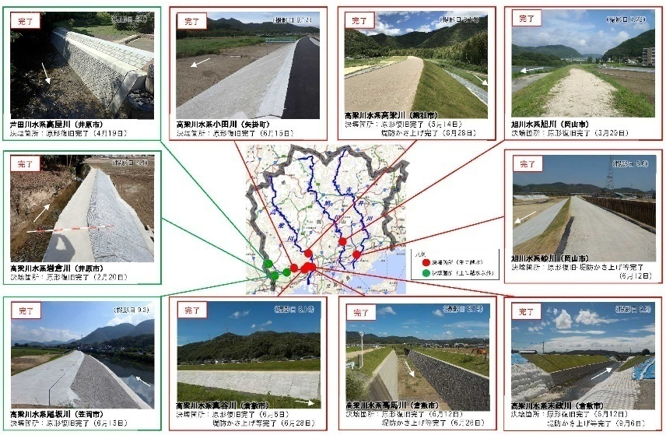
岡山県では、平成30年
7月豪雨によって決壊した10河川16箇所の堤防の復旧とともに、堤防のかさ上げや強化を行った。

図出典：平成30年７月豪雨で被災した河川の復旧への取り組み（岡山県）(https://www.pref.okayama.jp/page/621310.html)を加工して作成
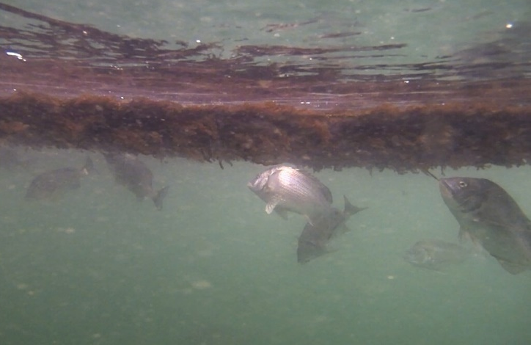
瀬戸内海のノリ漁師の藤井さんは、がっかりしている。
冬の海水温が高くなったことで、クロダイが活発に動き、集団でノリを食べるようになってしまったのだ。
藤井さんは対策に頭を悩ませている。
クロダイがノリを食べている様子

写真提供：岡山県
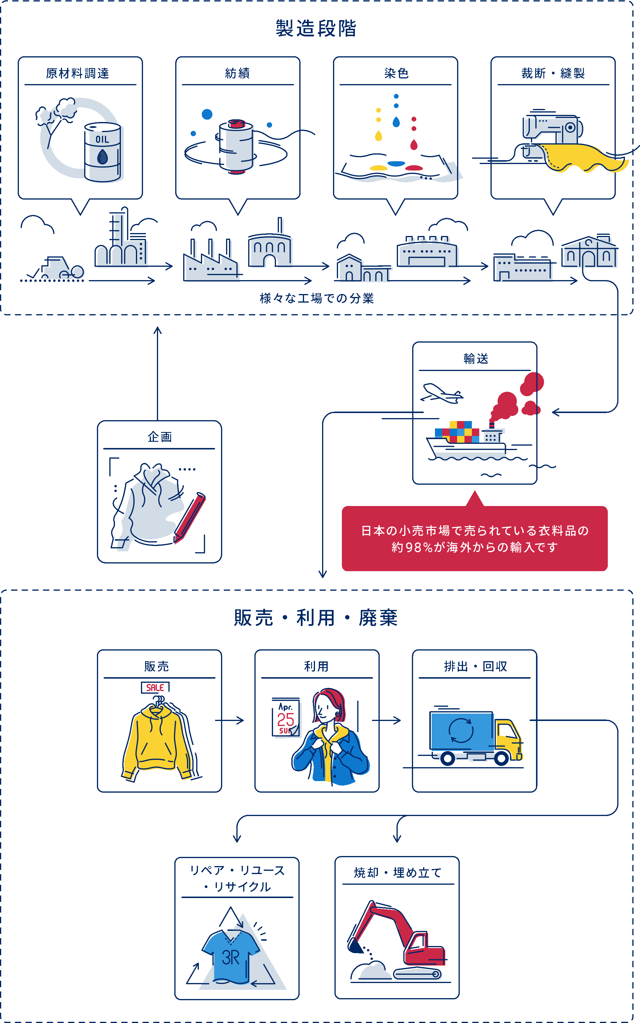
海外で生まれ日本で消費される服の一生
日本のファッション産業による二酸化炭素の排出は、原材料の調達等の製造段階で、90％以上を占めている。
また、日本で売られている衣服の約98％が海外で作られて輸入されている。

図出典：環境省_サステナブルファッション（環境省）(https://www.env.go.jp/policy/sustainable_fashion/)
岡山県のぶどう農家の藤原さんは、ぶどうの着色時期（７～９月）に高温が続いた影響で、ピオーネの着色不良が発生し、困っている。さらに、果実が軟らかくなったり、日持ちがしにくくなったりする等の、品質の低下にも頭を悩ませている。
着色良好果(左)と着色不良果(右)

（画像提供:農研機構）図出典：「平成30年地球温暖化影響調査レポート」農林水産省(https://www.maff.go.jp/j/seisan/kankyo/ondanka/attach/pdf/report-47.pdf)
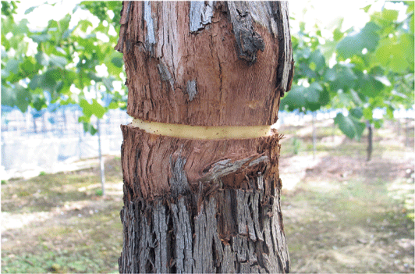
ブドウの着色不良を防ぐために、ぶどうの枝の皮を輪っか状に剥がす方法（写真）や、着色不良の心配がない白色系品種（シャインマスカット）の導入、高温に強い品種の栽培等、全国のブドウ産地で対策が進められている。

図出典：農林水産省Webサイト（https://www.maff.go.jp/j/wpaper/w_maff/h30/h30_h/trend/part1/zoom/zoom_135.html）
オプションカード
以下のカードは、通常、使用する24枚のカードに追加や交換することができます。より複雑にしたい場合は、全てのカードを使用できます。
また自由記載カードは、自分や学校、地域で行っている気候変動に対する取組等を記載して、自由にカードを作ることができます。それらの取組等がどのように気候変動に関わるか考えてみましょう。
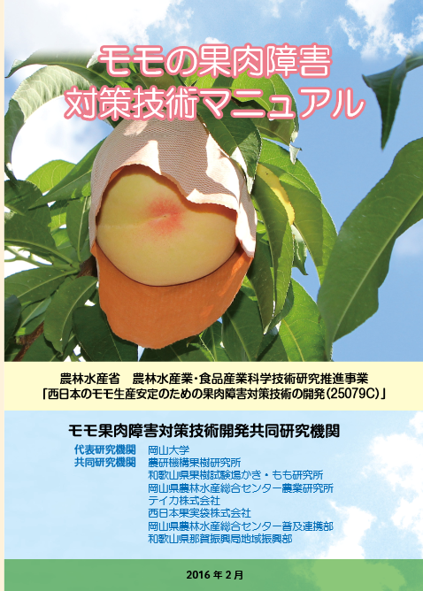
西日本の大学や研究機関等が中心となり、モモの果肉障害対策技術が開発され、対策技術マニュアルが作られている。

図出典：モモの果肉障害対策技術マニュアルについて（岡山大学農学部）(https://www.okayama-u.ac.jp/user/agr/up_load_files/pdf/momo_manual.pdf)
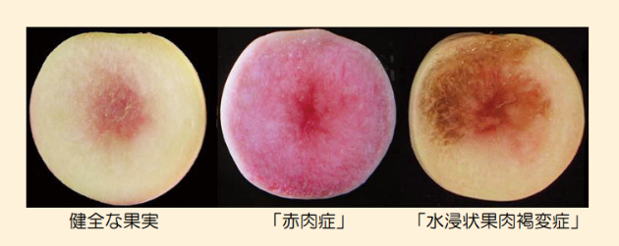
岡山県のモモ農家の山本さんは、モモの品質低下や収穫量の減少に困っている。
モモが成熟する夏の期間に高温が続くことで起こる果肉障害や、大雨によって種が割れてしまう症状が毎年のように見られるようになった。近隣の農家と一緒に、対策を話し合うことになった。
モモの果肉障害
図出典：モモの果肉障害対策技術マニュアルについて（岡山大学農学部）(https://www.okayama-u.ac.jp/user/agr/up_load_files/pdf/momo_manual.pdf)
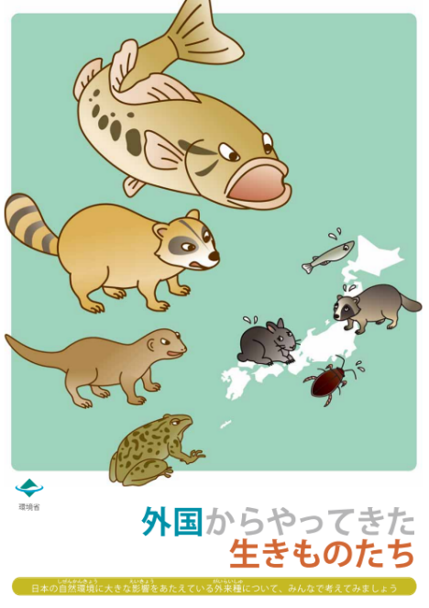
外来生物は、元々日本にいなかった生き物で、さまざまな方法で、人間の手によって国外から持ち込まれている。
外来生物の一部は、日本に元々住んでいた生き物や、私たちの生活に悪影響をもたらしており、特に生態系、人の生命・身体、農林水産業への被害を及ぼすもの、または及ぼすおそれがあるもの（ヌートリア、オオクチバス、オオキンケイギク等）は、特定外来生物に指定されている。

図出典：外国からやってきた生きものたち（環境省）（https://www.env.go.jp/nature/intro/4document/files/r_gaikokukara.pdf）

岡山県の企業が発売した土のうは、水に浸して90秒間もみこめば、10kgの重さになるそうだ。使用前は、軽くて小さいため、保管場所にも困らなそうだ。
地方自治体では、大雨や洪水の浸水対策として、土のうを備蓄する動きが広がっているため、便利な土のうは、今後全国に広がっていくだろう。

（自由記載カード）
イラスト・写真や文章を入れて、オリジナルのカードを作成してみよう。
文章
イラスト・写真

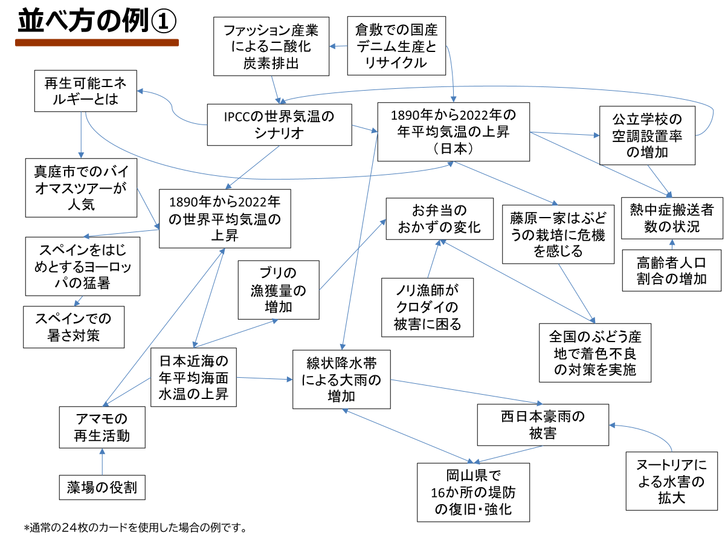

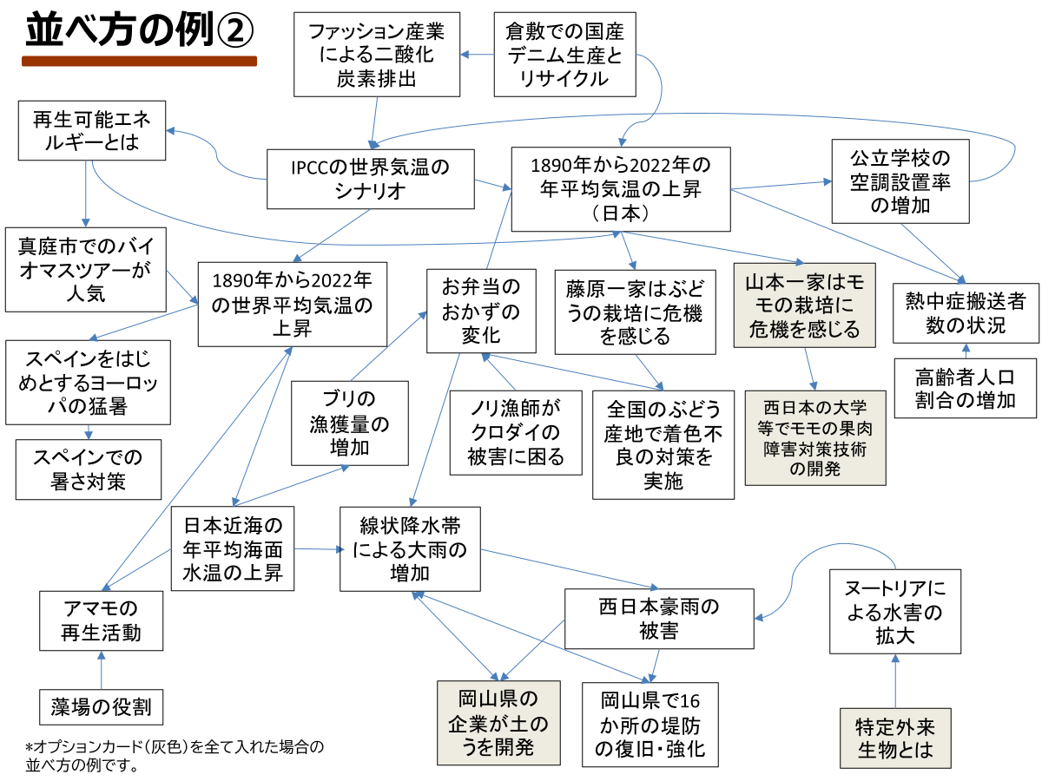

岡山県版気候変動のミステリー

更新日：2025年 ８月
発 行：岡山県
環境文化部脱炭素社会推進課
〒700-8570 岡山市北区内山下 2-4-6
TEL(086)226-7297 FAX(086)231-8094

